ДОГОВОР КУПЛИ-ПРОДАЖИ

рп Теплое
03 мая 2024 г.

Рыжонков Владимир Анатольевич (дата рождения: 11.12.1976 г., место рождения: гор. Щекино Тульская обл., СНИЛС: 037-044-971 50, ИНН: 713400625544, адрес регистрации по месту жительства: 301900, Тульская область, рп. Теплое, ул. Первомайская, 56, 14), именуемый (-ая) в дальнейшем «Продавец», в лице финансового управляющего Чирковой Елены Викторовны, действующего на основании решения Арбитражного суда Тульской области от 10.10.2023 г. по делу № А68-8902/2023, с одной стороны, и Балашова Елена Владимировна (02.05.1971 г.р., паспорт: 70 15 643628, выдан: Отделением УФМС России по Тульской области в г. Кимовск, 19.05.2016, регистрация по месту жительства: Тульская область, г. Климов, пр. Павлова, д. 16, кв. 1), именуемое (-ый, -ая) в дальнейшем «Покупатель», с другой стороны, вместе именуемые «Стороны», заключили настоящий договор о нижеследующем:

- Предмет договора
  - Продавец обязуется передать в собственность Покупателю, а Покупатель - принять и оплатить в соответствии с условиями настоящего Договора следующее имущество (далее по тексту – Имущество): Легковой автомобиль DAEWOO NEXIA, 2012 года выпуска, идентификационный номер (VIN) XWB3K32EDCA256605, г/н: М413УЕ71.
  - Продавец гарантирует, что указанное в п. 1.1. настоящего договора Имущество в споре или под арестом не состоит, не является предметом залога и не обременено другими правами третьих лиц.
1.3. Настоящий договор заключается Сторонами в порядке, установленном Федеральным законом от 26.10.2002 N 127-ФЗ «О несостоятельности (банкротстве)», по результатам проведения открытых торгов в форме аукциона по продаже имущества Продавца, состоявшихся 03.05.2024 на сайте в сети Интернет avito.ru.

- Права и обязанности Сторон
2.1. Продавец обязан:
2.1.1. Подготовить Имущество к передаче, включая составление передаточного акта, указанного в п. 4.2. настоящего договора.
2.1.2. Передать Покупателю Имущество по акту в срок, установленный п. 4.3. настоящего договора.
2.2. Покупатель обязан:
2.2.1. Оплатить цену, указанную в п. 3.1. настоящего договора, в порядке, предусмотренном настоящим договором.
2.2.2. Перед принятием Имущества осмотреть предаваемое Имущество и при отсутствии мотивированных претензий к состоянию имущества, принять Имущество, подписав передаточный акт.

- Стоимость Имущества и порядок его оплаты
3.1. Общая стоимость Имущества составляет 43 466 (сорок три тысячи четыреста шестьдесят шесть) руб. 60 коп.
3.2. Покупатель должен уплатить 43 466 (сорок три тысячи четыреста шестьдесят шесть) руб. 60 коп., в течение 30 дней со дня подписания настоящего договора. Оплата производится на расчетный счет Продавца, указанный в разделе 7 настоящего договора.

- Передача Имущества
  - Имущество находится по адресу: Тульская область, рп. Теплое, ул. Первомайская, 56 и передается Покупателю по указанному в настоящем пункте адресу нахождения Имущества.
4.2. Передача Имущества Продавцом и принятие его Покупателем осуществляется по подписываемому сторонами передаточному акту.
4.3. Передача Имущества должна быть осуществлена в течение 5 рабочих дней со дня его полной оплаты, согласно раздела 3 настоящего договора.
4.4. Право собственности на Имущество, а также риск случайной гибели или повреждения Имущества переходит от Продавца к Покупателю с момента подписания передаточного акта, указанного в п. 4.2. настоящего договора.

- Ответственность Сторон
  - За невыполнение или ненадлежащее выполнение обязательств по настоящему Договору виновная сторона несет ответственность в соответствии с законодательством Российской Федерации и настоящим Договором.
  - Стороны договорились, что не поступление денежных средств в счет оплаты Имущества в сумме и в сроки, указанные в п. 3.3 настоящего Договора, считается отказом Покупателя от исполнения обязательств по оплате Имущества. В этом случае Продавец вправе отказаться от исполнения своих обязательств по настоящему Договору, письменно уведомив Покупателя о расторжении настоящего Договора.
Настоящий Договор считается расторгнутым с момента направления Продавцом указанного уведомления, при этом Покупатель теряет право на получение Имущества и утрачивает внесенный задаток. В данном случае оформление Сторонами дополнительного соглашения о расторжении настоящего Договора не требуется.

- Заключительные положения
  - Настоящий Договор вступает в силу с момента его подписания и прекращает свое действие при:
- надлежащем исполнении Сторонами своих обязательств;
- расторжении в предусмотренных законодательством Российской Федерации и настоящим Договором случаях.
  - Споры и разногласия, возникающие из настоящего договора или в связи с ним, будут решаться сторонами путем переговоров. При недостижении согласия споры и разногласия подлежат рассмотрению в Арбитражном суде Тульской области.
  - Во всем ином, не предусмотренном настоящим Договором, Стороны руководствуются действующим законодательством Российской Федерации.
  - Настоящий Договор составлен в двух экземплярах, имеющих одинаковую юридическую силу, по одному экземпляру для каждой из Сторон.

- Реквизиты сторон
Продавец | Покупатель
Рыжонков Владимир Анатольевич  дата рождения: 11.12.1976  место рождения: гор. Щекино Тульская обл.  СНИЛС: 037-044-971 50  ИНН 713400625544  регистрация по месту жительства: 301900, Тульская область, рп Теплое, ул Первомайская, 56, 14 | Балашова Елена Владимировна  02.05.1971 г.р., паспорт: 70 15 643628, выдан: Отделением УФМС России по Тульской области в г. Кимовск, 19.05.2016, регистрация по месту жительства: Тульская область, г. Климов, пр. Павлова, д. 16, кв. 1
Финансовый управляющий Рыжонкова Владимира Анатольевича  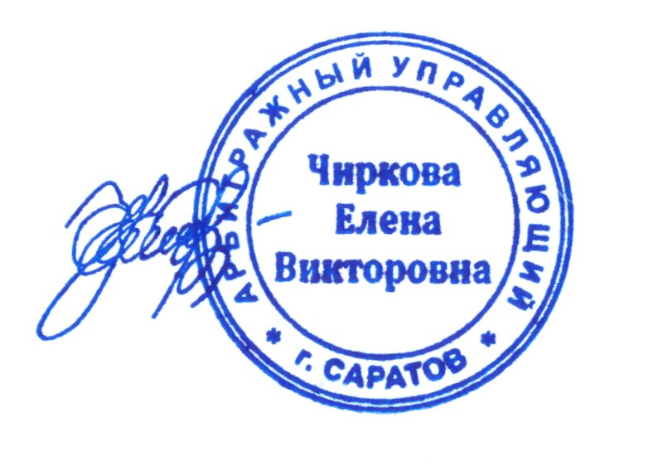  ______________________ Е.В. Чиркова | ____________________ Е.В. Балашова

АКТ ПРИЁМА-ПЕРЕДАЧИ

рп Теплое
3 мая 2024 г.

Рыжонков Владимир Анатольевич (дата рождения: 11.12.1976 г., место рождения: гор. Щекино Тульская обл., СНИЛС: 037-044-971 50, ИНН: 713400625544, адрес регистрации по месту жительства: 301900, Тульская область, рп. Теплое, ул. Первомайская, 56, 14), именуемый (-ая) в дальнейшем «Продавец», в лице финансового управляющего Чирковой Елены Викторовны, действующего на основании решения Арбитражного суда Тульской области от 10.10.2023 г. по делу № А68-8902/2023, с одной стороны, и Балашова Елена Владимировна (02.05.1971 г.р., паспорт: 70 15 643628, выдан: Отделением УФМС России по Тульской области в г. Кимовск, 19.05.2016, регистрация по месту жительства: Тульская область, г. Климов, пр. Павлова, д. 16, кв. 1), именуемое (-ый, -ая) в дальнейшем «Покупатель», с другой стороны, вместе именуемые «Стороны», составили настоящий акт о нижеследующем:

  - Во исполнение п. 2.1.2. Договора купли продажи от 03.05.2024 г. (далее по тексту – Договор), заключенного между Сторонами, Продавец передал Покупателю, а Покупатель принял следующее имущество (далее по тексту – Имущество): Легковой автомобиль DAEWOO NEXIA, 2012 года выпуска, идентификационный номер (VIN) XWB3K32EDCA256605, г/н: М413УЕ71.
- Претензий к состоянию передаваемого Имущества Покупатель не имеет.
- Риск случайной гибели или случайного повреждения Имущества переходят на Покупателя с момента подписания сторонами настоящего акта.
- Настоящий акт составлен в двух экземплярах, имеющих одинаковую юридическую силу, по одному экземпляру для каждой из Сторон.

Продавец | Покупатель
Рыжонков Владимир Анатольевич  дата рождения: 11.12.1976  место рождения: гор. Щекино Тульская обл.  СНИЛС: 037-044-971 50  ИНН 713400625544  регистрация по месту жительства: 301900, Тульская область, рп Теплое, ул Первомайская, 56, 14 | Балашова Елена Владимировна  02.05.1971 г.р., паспорт: 70 15 643628, выдан: Отделением УФМС России по Тульской области в г. Кимовск, 19.05.2016, регистрация по месту жительства: Тульская область, г. Климов, пр. Павлова, д. 16, кв. 1
Финансовый управляющий Рыжонкова Владимира Анатольевича  ______________________ Е.В. Чиркова | ____________________ Е.В. Балашова

